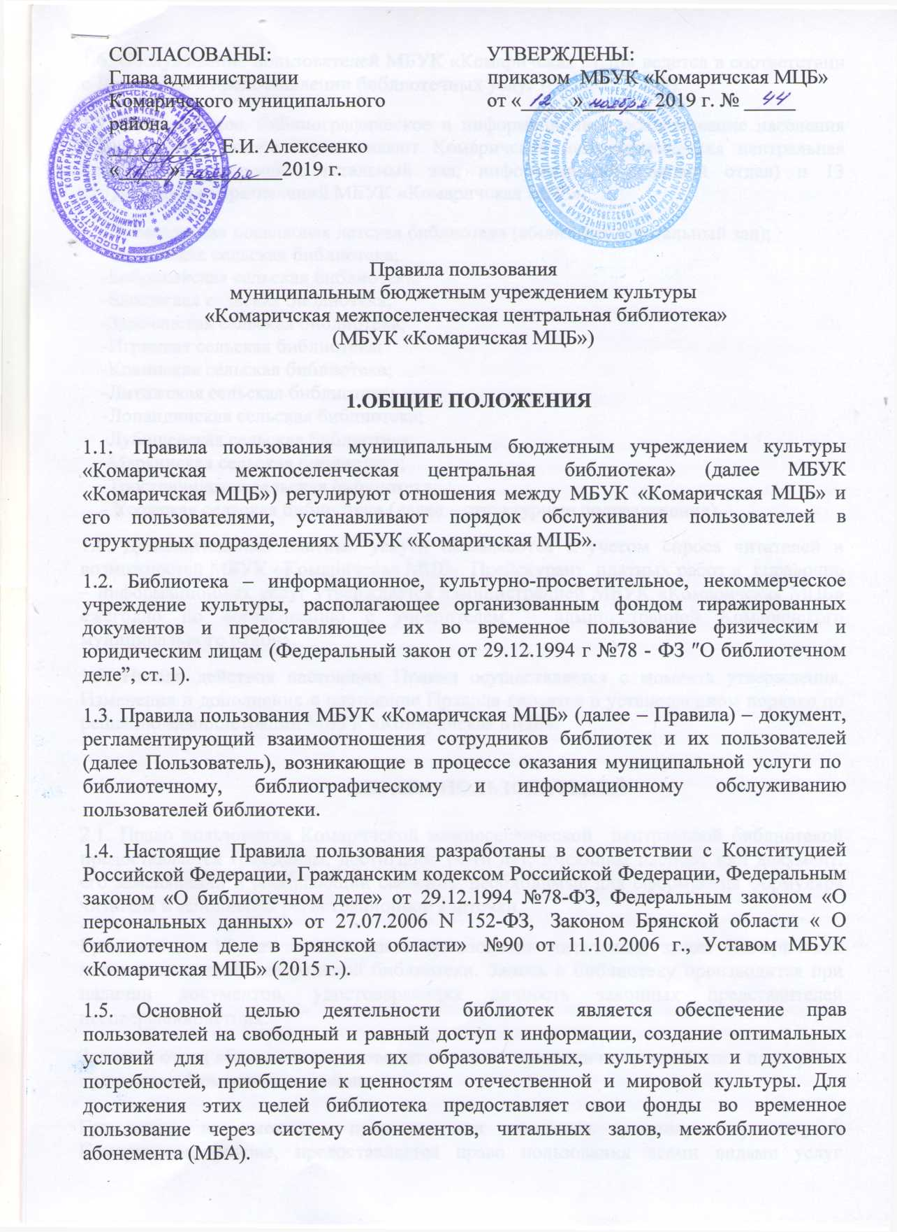

1.6. Обслуживание пользователей МБУК «Комаричская МЦБ» ведется в соответствии с Договором о предоставлении библиотечных услуг (ст. 420 ГК РФ).

1.7. Библиотечное, библиографическое и информационное обслуживание населения Комаричского района осуществляют Комаричская межпоселенческая центральная библиотека (абонемент, читальный зал, информационно-правовой отдел) и 13 структурных подразделений МБУК «Комаричская МЦБ»:

- Комаричская поселковая детская библиотека (абонемент и читальный зал);

- Аркинская сельская библиотека;

-Бобриковская сельская библиотека;

-Быховская сельская библиотека;

-Зареченская сельская библиотека;

-Игрицкая сельская библиотека;

-Кокинская сельская библиотека;

-Литижская сельская библиотека;

-Лопандинская сельская библиотека;

-Лубошевская сельская библиотека;

-Марьинская сельская библиотека;

-Тростенчикская сельская библиотека;

- Усожская сельская библиотека (далее – структурные подразделения).

1.8. Дополнительные платные услуги оказываются с учетом спроса читателей и возможностей МБУК «Комаричская МЦБ». Прейскурант платных работ и справочно-информационных услугутверждается администрацией МБУК «Комаричская МЦБ» ежегодно по согласованию с учредителем – администрацией Комаричского муниципального района.

1.9. Начало действия настоящих Правил осуществляется с момента утверждения. Изменения и дополнения в настоящие Правила вносятся в установленном порядке по решению администрации МБУК «Комаричская МЦБ».

**2.ПРАВА ПОЛЬЗОВАТЕЛЕЙ**

2.1. Право пользования Комаричской межпоселенческой центральной библиотекой предоставляется гражданам, достигшим 14-ти лет, имеющим паспорт или документ, его заменяющий и сообщающий сведения, необходимые для оформления формуляра читателя и заполнения регистрационной карточки.

Граждане до 14 лет имеют право пользования читальным заломКомаричской межпоселенческой центральной библиотеки. Запись в библиотеку производится при наличии документов, удостоверяющих личность законных представителей несовершеннолетних.

Запись в отдел абонемента производится только при наличии российского паспорта и прописки в  Комаричском районе.

Гражданам, не имеющим прописки или имеющим временную пропискув Комаричском районе, предоставляется право пользования всеми видами услуг Комаричской межпоселенческой центральной библиотеки(в том числе услугами межбиблиотечного абонемента), кроме получения литературы на дом.

2.2. Пользователем структурных подразделений МБУК «Комаричская МЦБ» - Комаричской поселковой детской библиотеки и сельских библиотек - может стать каждый гражданин, имеющий постоянную прописку в населѐнном пункте, входящим в зону обслуживания структурного подразделения, по предъявлению документов, удостоверяющих его личность (или личность законного представителя несовершеннолетнего гражданина в возрасте до 14 лет включительно).

2.3. В случае отсутствия документов, удостоверяющих личность гражданина, достигшего 14-лет или документов, удостоверяющих личность их законных представителей, несовершеннолетние граждане получают право на единовременное обслуживание только в читальном зале Комаричской межпоселенческой центральной библиотекиили Комаричской поселковой детской библиотеки по согласованию с работником библиотеки.

2.4. Лица, которые не могут посещать библиотеку в силу преклонного  
возраста, физических недостатков, имеют право получать документы из  
библиотечного фонда через внестационарные формы обслуживания.

2.5. Пользователи имеют право:

* бесплатно получать полную информацию о составе библиотечных фондов через систему каталогов и другие формы библиотечного информирования;
* бесплатно получать консультационную помощь в поиске и выборе источников информации;
* бесплатно получать во временное пользование на срок, определяемый Правилами, любой документ из библиотечных фондов для пользования в читальных залах или на дом в установленном Правилами порядке;
* получать документы или копии их фрагментов по межбиблиотечному абонементу из Брянской областной научной универсальной библиотеки им. Ф.И. Тютчева;
* пользоваться другими дополнительными (сервисными) платными услугами;
* участвовать в культурно-просветительских мероприятиях, организуемых библиотеками для пользователей;
* высказывать письменно или устно свое мнение о работе МБУК «Комаричская МЦБ», вносить предложения по ее совершенствованию.

**3. ПОРЯДОК ЗАПИСИ В БИБЛИОТЕКУ, ПЕРЕРЕГИСТРАЦИИ ПОЛЬЗОВАТЕЛЕЙ И ВЫДАЧИ ДОКУМЕНТОВ**

3.1. При записи в МБУК «Комаричская МЦБ» на пользователя оформляется читательский формуляр. Формуляр читателя является обязательной формой библиотеч­ного учета и статистики, удостоверяющей даты и факт выдачи читателю документов и приема их библиотекарем. На руки читателю не выдается.

3.2. При записи в МБУК «Комаричская МЦБ» граждане (или их законные представители) обязаны:

* предъявить паспорт или иной документ, удостоверяющий их личность и место жительства;
* сообщить сведения, необходимые для заполнения читательского формуляра, регистрационной карточки читателя;
* ознакомиться с настоящими Правилами и подтвердить обязательство об их выполнении своей подписью в Договоре о предоставлении библиотечных услуг ив читательском формуляре;
* при записи дошкольников или учащихся 1-3 классов на лицевой стороне читательских формуляров расписываются их законные представители. Пользователи — дети расписываются, начиная с четвертого класса.

3.3. Дети до 14 лет записываются в библиотеку в присутствии законных представителей.

3.4. При записи пользователей в возрасте до 14 лет заполняется регистрационная карточка пользователя (одна сторона карточки заполняется библиотекарем, другая –законным представителем пользователя).

3.5. При перемене места жительства, изменении фамилии и других персональных данных пользователь должен сообщить об этом в библиотеку в двухнедельный срок.

3.6. Пользователь обязан расписаться за каждый выданный ему документ, при возвращении документа расписка пользователя погашается подписью библиотека­ря.

3.7. С начала каждого календарного года все пользователи проходят обязательную перерегистрацию. При перерегистрации пользователь должен предъявить паспорт или иной документ, удостоверяющий его личность, документы, удостоверяющие в установленном порядке его место жительства и библиотечные документы, находящиеся у него во временном пользовании.

3.8. На абонементе пользователь может получить на дом не более пяти библиотечных документов на срок до 30 календарных дней. Документы из читального зала на дом не выдаются.

Читателям - детям документы из библиотечного фонда выдаются на срок до 10 календарных дней.

3.9. Единственные экземпляры справочных, учебных и других изданий, а также документы, полученные по межбиблиотечному абонементу, выдаются для чтения только в читальных залах, а при их отсутствии – в специально отведенном в помещении библиотек месте.

3.10. Пользователь имеет право продлить срок пользования документами, но не более 2-х раз подряд, если на них нет спроса со стороны других пользователей.

**3.11.Пользователи, не возвратившие издания в установленный срок, являются задолжниками и лишаются права пользования МБУК «Комаричская МЦБ» до полной ликвидации долга.**

**4. ОБЯЗАННОСТИ ПОЛЬЗОВАТЕЛЕЙ**

4.1. Пользователь обязан:

* соблюдать настоящие Правила;
* быть вежливыми и не нарушать правил общественного поведения;
* бережно относиться к документам, полученным из фондов  
  библиотеки, проявлять заботу об их сохранности;
* при получении документов тщательно их просмотреть и в случае обнаружения в них каких-либо дефектов сообщить об этом библиотекарю;
* возвращать документы в установленный срок;
* не выносить из помещения библиотеки документы из фондов в  
  том случае, если они не записаны в читательском формуляре  
  или других учетных документах;
* не делать в документах никаких пометок, подчеркиваний и т.п.;
* не вырывать и не загибать страницы;
* не нарушать расстановки фонда в библиотеке;
* не вынимать карточки из каталогов и картотек;
* расписаться за каждый выданный ему из библиотечного фонда документ (дошкольники и учащиеся 1-3 классов за выданные документы не расписываются).

**5.ОТВЕТСТВЕННОСТЬ ПОЛЬЗОВАТЕЛЕЙ**

5.1. Пользователи несут ответственность за нарушение настоящих Правил.

5.2. Пользователям запрещается:

* говорить громко, вести разговоры по мобильному телефону, создавать шум, отвлекающий других посетителей;
* входить в библиотеки с домашними животными(исключение для пользователей в сопровождении собаки-поводыря);
* выносить из здания библиотечные материалы, не записанные в формуляр;
* передавать взятые издания другому лицу без соответствующей записи в его читательском формуляре;
* самостоятельно вносить изменения, исправления, делать пометки в читательском формуляре;
* оскорблять сотрудников библиотек при исполнении служебных обязанностей, создавать помехи процессу обслуживания;
* распространять листовки или объявления, не санкционированные администрацией МБУК «Комаричская МЦБ»;
* оставлять малолетних детей без присмотра;
* посещать библиотеки в состоянии алкогольного или наркотического опьянения;
* курить в помещениях библиотек;
* сквернословить;
* приводить в негодность библиотечное оборудование, мебель, материалы;
* производить фотографирование, киносъёмку в помещениях библиотек без предварительного разрешения администрации;
* вносить компьютерную и иную технику (без автономного питания) для индивидуальной работы, подключать ее к электрической сети библиотеки.

5.3. Пользователи, нарушившие настоящие Правила и  причинившие ущерб МБУК «Комаричская МЦБ», несут ответственность, предусмотренную законодательством Российской Федерации. На время выяснения обстоятельств нарушенияпользователь лишается права пользования МБУК «Комаричская МЦБ» (сроком до 1 месяца).

5.4. Пользователи, нарушившие Правила и причинившие ущерб фонду библиотеки, компенсируют ущерб в следующем порядке:

* заменить издания в случае их утраты или порчи такими же изданиями, признанными библиотекой равноценными. Равноценными считаются документы, изданные, как правило, за последние 1-3 года и по стоимости не менее стоимости утра­ченного либо испорченного издания;
* возместить стоимость утраченного издания в случае невозможности его равноценной замены. При оценке каждого издания за основу принимается его первоначальная цена (по учетной до­кументации) с применением установленных действующим законодательством переоценочных коэффициентов. За ущерб, причиненный фондам библиотеки несовершеннолетними читателями, несут ответственность их родители, опекуны, попечители, учебные заведения, досуговые и лечебные учреждения, под надзором которых они состоят (ГК РФ, ст. 26, 28).

5.5.  Пользователи, нанесшие вред оборудованию (компьютеры, оргтехника, мебель, электрооборудование и т. д.) МБУК «Комаричская МЦБ», оплачивают полную сумму, необходимую для его восстановления.

5.6. Пользователи, не уплатившие штраф или не компен­сировавшие МБУК «Комаричская МЦБ» расходы, до внесения необходимой суммы не обслуживаются.

5.7. При нарушениях, не отраженных в настоящем перечне, администрация МБУК «Комаричская МЦБ» оставляет за собой право индивидуального подхода к каждому конкретному случаю.

**6. ПРАВА БИБЛИОТЕКИ**

6.1. Права МБУК «Комаричская МЦБ» определяются в соответствии со ст. 13 Федерального Закона «О библиотечном деле», ст. 13, гл. 4 Гражданского кодекса (Ч.1), ст. 20 “Об авторском праве и смежных правах”, Уставом МБУК «Комаричская МЦБ».

6.2.МБУК «Комаричская МЦБ» имеет право:

* самостоятельно определять содержание и конкретные формы своей деятельности в соответствии с целями и задачами, указанными в Уставе МБУК «Комаричская МЦБ»;
* утверждать и изменять по согласованию с учредителем Правила пользования МБУК «Комаричская МЦБ»;
* устанавливать сроки лишения права пользования МБУК «Комаричская МЦБ» для пользователей, нарушивших настоящие Правила;
* оказывать платные услуги, определять их перечень и стоимость (Федеральный закон "О библиотечном деле" ст. 7 п. 4 пп. 6; ст. 13);
* производить очередную выдачу печатных изданий и иных материалов пользователю на дом только после получения от него ранее выданных ему печатных изданий и иных материалов, срок пользования которыми истек;
* временно лишать Пользователя права пользования библиотекой или ее отдельным структурным подразделением при нарушении настоящих Правил;
* совершать иные действия, не противоречащие действующему законодательству.

6.3**.** Если документы, выданные пользователю из библиотечного фонда, не возвращены в срок, по прошествии 30 дней библиотекарь напоминает задолжникам письменно или по телефону о необходимости возврата документов. Если документы не возвращены и не заменены пользователем равноценными изданиями, МБУК «Комаричская МЦБ» может потребовать возмещения материального ущерба.

Стоимость утраченных, испорченных книг и иных материалов определяется по ценам, указанным в учетных документах МБУК «Комаричская МЦБ», с применением коэффициентов переоценок согласно: Постановлению Правительства РФ от 14.08.92 № 595; Приказу Минэкономразвития РФ, Минфина РФ, Минимущества РФ, Госкомстата РФ от 25.01.2003 № 25, 6Н, 14, 7; Приказу Минэкономразвития РФ, Минфина РФ и Федеральной службы государственной статистики от 02.10.2006 № 306/ 120н/ 139; Коэффициентов Росстата от 27.10.2006.

Если пользователь не возвращает печатные издания и иные материалы или не заменяет их равноценными, библиотека в установленном порядке направляет в судебные органы требование о взыскании с читателя 10-кратной стоимости утраченных для библиотеки печатных изданий и иных документов с учетом их рыночной стоимости. В случае добровольного возмещения пользователем 10-кратного размера стоимости книг, других печатных изданий и иных материалов, судебный  иск  отзывается.

6.4. Пользователи могут быть лишены права пользования МБУК «Комаричская МЦБ» на конкретный или постоянный срок в следующих случаях:

* при систематическом нарушении установленных библиотекой сроков возврата книги без уважительной причины;
* при преднамеренном повреждении имущества библиотеки;
* при отказе пользователя возместить материальный ущерб;
* при неэтичном поведении пользователя в библиотеке, мешающем деятельности других пользователей и персоналу библиотеки;
* при посещении библиотеки в состоянии алкогольного или наркотического опьянения.

**7.ОБЯЗАННОСТИ БИБЛИОТЕКИ**

МБУК «Комаричская МЦБ» обязана:

7.1.Создавать условия для осуществления прав пользователей на свободный доступ к информации и документам из фондов МБУК «Комаричская МЦБ».

7.2.Обеспечивать меры для защиты персональных данных пользователей.

7.3.Содействовать формированию у пользователей информационных потребностей, принимать меры к привлечению населения к чтению и пользованию библиотекой.

7.4.Осуществлять библиотечно-библиографическое и информационное обслуживание, используя новые технологии.

7.5. Обеспечивать высокую культуру обслуживания пользователей и качество предоставления услуг.

7.6.В случае отсутствия в фонде необходимых пользователю документов запрашивать их по межбиблиотечному абонементу из других библиотек.

7.7.Осуществлять учет, хранение и использование находящихся в фонде МБУК «Комаричская МЦБ» документов в соответствии с установленными правилами, обеспечивающими их сохранность и рациональное использование.

7.8.Систематически следить за своевременным возвращением в библиотеку выданных документов; при выдаче документов из фондов и при возвращении их пользователями сотрудники библиотеки обязаны тщательно их просмотреть и в случае обнаружения каких-либо дефектов сделать соответствующие пометки на самом документе.

***Музей усадьба Ф.И. Тютчева***